**PARASITOSIS INTESTINALES Y SU RELACIÓN CON LAS CONDICIONES SOCIOCULTURALES Y AMBIENTALES DE NIÑOS DE LA ZONA RURAL DEL MUNICIPIO DE CHINACOTA**

**“SISE”**

**SEMILLERO DE INVESTIGACIÓN COLSAGA EMPRENDEDORES**

**Investigadores:**

Edwin Ricardo Carvajal García  
Joan Sebastián Gamboa Campos  
Leidy Johana Peñaranda Hernández  
Jhon Steven Niño Leal  
Luz Dary Chona Blanco  
Jesús Andrés Ramón Nocua

Álvaro Javier Acevedo Jáuregui  
Oscar Alexander Fuentes Pinto  
Carlos Andrés Blanco Calderón  
Yeison Josué Bermúdez Portilla  
Liseth Camila Hernández Duque  
Luz Dary Rozo Lizcano

María Ximena Acevedo Rozo  
Luz Marina Cáceres García  
Laura Yasmin Quintero Botello  
Andrea Mercerdes Bautista Martínez  
Katherinne García Bautista

Gabriela Mojica Vera  
Laura Patricia Díaz Correa  
Karla Nohemy Ardila Leal  
Juced Mayerli Mora Figueroa  
José Alejandro Rodríguez Sánchez

**Co investigadora**

Magret Castro Salazar

**Colegio San Luis Gonzaga- Chinácota**

**Resumen**

La idea de conformar grupos de investigación en la institución fue iniciativa del señor rector José Gregorio Bautista, quien convocó a un grupo de docentes para resaltar la importancia de trabajar con el proyecto enjambre desde nuestra especialidad pedagógica. Siendo docente de ciencias naturales y química, realicé la invitación a estudiantes que estuvieran interesados en investigar temas relacionados con dicha área.

Una vez conformado el grupo, procedimos a establecer el nombre, logo, lema y la pregunta de investigación, la cual se enfoca en las parasitosis en niños de las veredas aledañas a Chinácota, por el gran interés de los estudiantes de realizar una investigación donde se incluyera principalmente la práctica de laboratorio y el trabajo de campo y por la gran cantidad de estudiantes de la institución que viven en zonas rurales y se ven afectados por este problema.

Con la trayectoria de investigación trazada, los investigadores realizaron unas encuestas con el fin de conocer los hábitos y el entorno de los niños, realizamos la recolección de muestras, un grupo de estudiantes se capacitó sobre manejo del microscopio, montaje de muestras, parásitos más comunes y análisis de muestras coprológicas.

Un grupo de estudiantes tabuló y graficó los resultados obtenidos en las encuestas y el análisis de muestras, los cuales mostraron la presencia de parásitos en niños de las zonas rurales y su relación con sus hábitos y el entorno.

Para generar mayor impacto se fijó la transformación de hábitos como última etapa del proyecto, en donde los estudiantes se dirijan a la comunidad rural y desarrollen actividades que los incite a modificar los hábitos que los ponen en riesgo de contraer parásitos.

**Introducción**

SICE es un grupo de investigación conformado por estudiantes que desean conocer sobre temas relacionados con el medio ambiente y la salud humana, que se motivan con el trabajo de campo y metodologías diferentes a las impartidas en el aula de clase que les permitió desarrollar competencias investigativas, y despertar la curiosidad por problemas que nos rodean cotidianamente y que a veces no se les da la importancia que ameritan como es el caso de las parasitosis en los niños de las zonas rurales del municipio de Chinácota.

El colegio San Luis Gonzaga es una institución donde se encuentran una cantidad considerable de estudiantes provenientes de veredas, que viven en condiciones que los hacen foco de riesgo para las infecciones parasitarias, lo cual despertó el interés de los estudiantes por realizar la investigación e influir de alguna forma en la modificación de los hábitos y concientización de la comunidad objeto.

Como referencia para esta investigación, se tomó como antecedentes otros estudios a nivel nacional e internacional, algunos de los cuales se mencionan a continuación: “**Factores de riesgo para parasitismo intestinal en niños escolarizados de una institución educativa del municipio de Soracá – Boyacá”** Ana Yervid Rodríguez-Sáenz (2015), donde se evidencia como la no utilización de agua potable para preparación de los alimentos, caminar descalzos, tener contacto con tierra y la convivencia con animales domésticos, son los principales factores de riesgo para adquirir infecciones parasitarias.

**“Prevalencia de Parasitosis Intestinales y Factores Asociados en un Corregimiento de la Costa Atlántica Colombiana”** Sonia Agudelo-Lopez (2008). En la cual se aplicó una encuesta Mediante encuesta aplicada a cada grupo familiar, fueron evaluadas las condiciones socio-sanitarias y educativas de la población y se encontró que el 92% de la población estaba parasitada.

**“Parasitosis intestinales y su relación con factores socioeconómicos y condiciones de habitat en niños de Neuquén, Patagonia, Argentina”** Silvia Soriano, Ana Manacorda (2005) donde se demostró que las condiciones de hábitat deficientes y los bajos parámetros socioeconómicos se relacionaron con una mayor prevalencia de Parásitos intestinales de transmisión directa.

Estas referencias, las observaciones de campo realizadas por los estudiantes en varias viviendas de algunas veredas de Chinácota, y los resultados del análisis de las muestras recogidas, permiten resaltar la importancia de demostrar como las condiciones culturales, sociales, ambientales y económicas influyen en la presencia de parásitos en niños.

**Conformación del grupo de investigación**



**Imagen 1:** Logo del grupo

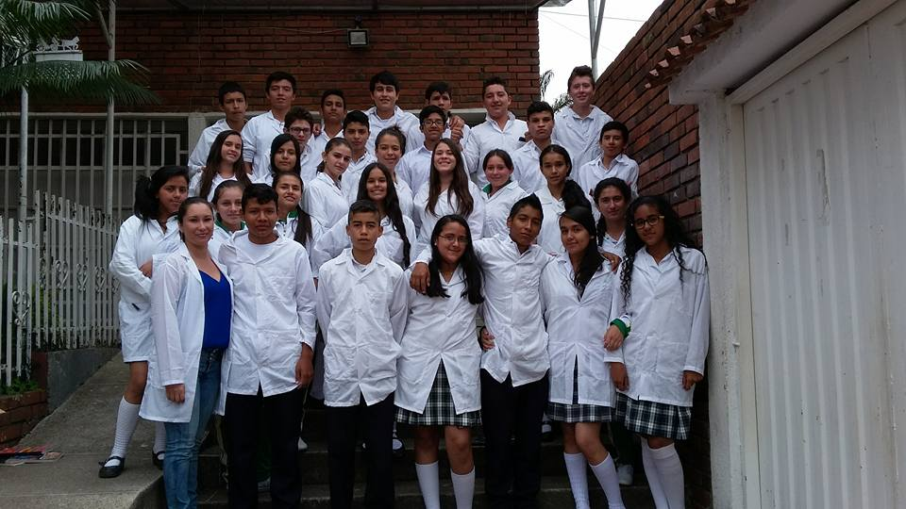

**Imagen 2:** investigadores SICE

El grupo está conformado por 22 estudiantes del grado noveno.

| **Nombre** | **Edad** | **Documento** | **Email** |
| --- | --- | --- | --- |
| Edwin ricardo | 15 | 1004794952 | EDWINCARVAJA@HOTMAIL.COM |
| Joan sebastian | 16 | 1007673739 | JOANGAMBO@HOTMAIL.COM |
| Leidy johana | 15 | 1004966928 | LEIDYHER@HOTMAIL.COM |
| Jhon steven | 14 | 1005624607 | JHONNIÑO@HOTMAIL.COM |
| Luz dary | 15 | 1004794987 | LUZCHONA@HOTMAIL.COM |
| Jesus andres | 15 | 1004795430 | JESUSRAMON@HOTMAIL.COM |
| Alvaro javier | 16 | 1004795392 | ALVAROACEVED@HOTMAIL.COM |
| Oscar alexander | 16 | 1004795437 | OSCARFUENTES@HOTMAIL.COM |
| Carlos andres | 16 | 1094396351 | CARLOSBLAN@HOTMAIL.COM |
| Yeison josue | 15 | 1005040500 | YEISONBERMUD@HOTMAIL.COM |
| Liseth camila | 15 | 1005054584 | LISETHHERNAN@HOTMAIL.COM |
| Luz dary | 16 | 1004794957 | LUZROZO@HOTMAIL.COM |
| Maria ximena | 15 | 1004879436 | ximena_ac_23@hotmail.com |
| Luz marina | 15 | 1004797237 | marinacaceres_9@hotmail.com |
| Laura yasmin | 16 | 1004817501 | yasquintero1126@gmail.com |
| Andrea mercerdes | 14 | 1094396088 | andrimerch_23@hotmail.com |
| Katherinne | 19 | 1007335960 | carolinagarcia@hotmail.com |
| Gabriela | 16 | 1004795310 | gaby.m_20@hotmail.com |
| Laura patricia | 15 | 1007930050 | paticodiaz2001@hotmail.com |
| Karla nohemy | 14 | 1007566802 | superotakonohe@gmail.com |
| Juced mayerli | 14 | 1004806233 | jumamofi@hotmail.com |
| Jose alejandro | 15 | 1193374395 | nalayo1990@hotmail.com |

**La pregunta como punto de partida**

Para definir la pregunta de investigación, el grupo se enfocó en la observación de la problemática del municipio de Chinácota. Durante el taller de la pregunta cada estudiante plasmo sus interrogantes en un formato previamente entregado. A partir de allí se generaron preguntas que fueron sustentadas por cada uno de ellos como ¿Cuáles son los contaminantes del agua de la quebrada iscalá? ¿Cuáles son los animales exóticos del municipio de chinácota? ¿Por qué estamos viviendo el fenómeno del niño? ¿Cuáles son los químicos que se utilizan en los cultivos y que daño pueden producir en las personas? ¿Cuáles son los principales parásitos de los niños de las veredas de chinácota? Al final se sometió a votación, se seleccionó y complementó la pregunta:

**¿Cuáles son las principales parasitosis de los niños de las veredas de Chinácota y cómo disminuir los factores de riesgo?** A partir de esta pregunta, se generaron más interrogantes, algunos estudiantes comentaron sobre la dificultad de la gente de las veredas para recibir asistencia médica por enfermedades como diarreas y como prefieren utilizar remedios caseros, sin conocer la raíz de la enfermedad, también mencionaron como es el acceso a los servicios de agua potable y recolección de basuras, por lo cual se definieron los pasos a seguir; las observaciones de campo y el análisis de laboratorio para dar respuesta a la pregunta de investigación.

**El problema de investigación**

El problema detectado por los estudiantes es que las personas que viven en las zonas rurales de Chinácota en su mayoría no cuentan con acueducto, el agua que utilizan para el consumo proviene de quebradas, y el sistema de distribución ha sido adaptado artesanalmente para cada vivienda, a esto se le suma que en muchas veredas no hay sistema de recolección de basuras adecuado, ni de manejo de excretas, por lo tanto los habitantes de estos sectores se encuentran propensos a la adquisición de infecciones parasitarias. Los malos hábitos de higiene y el hacinamiento también los hace propensos a enfermedades no solo diarreicas.

Los parásitos pueden ocasionar en un niño diarrea, vómitos, dolor abdominal, picazón anal, sangrado intestinal, pérdida del apetito, pérdida de peso, desnutrición, anemia y trastornos del crecimiento y aunque las veredas no son tan distantes de la zona urbana, la mayoría de las personas prefieren asistir al médico únicamente en los casos en que sea estrictamente necesario.

Por todo lo anterior, CISE decidió realizar un trabajo de campo en el cual identificaran estos hábitos, las condiciones sociales, culturales y ambientales y recoger muestras para detectar la presencia de parásitos y así desarrollar estrategias que permitan contribuir en algún sentido en la solución del problema.

**Trayectoria de investigación**

Se realizó un estudio de tipo descriptivo, para determinar los tipos de parásitos que afectan a los niños de la zona rural de Chinácota y su relación con los factores ambientales, sociales, y culturales.

El universo de estudio está representado por los niños menores de 14 años habitantes de las veredas aledañas al municipio de Chinácota.

La población está representada por los niños de los grados prescolar a séptimo habitantes de la zona rural de Chinácota que estudian en el colegio San Luis Gonzaga.

Se aplicaron 87 encuestas dirigidas a madres de familia en relación a los hábitos de higiene, conductas y condiciones de vivienda de los integrantes de la familia y se entregaron 100 recipientes para recolectar muestras de heces y someterse a análisis microscópico.

Se realizaron salidas de campo a las veredas Iscalá, Chitacomar, Manzanares, para hacer observaciones de campo sobre las condiciones de vivienda, manejo de basuras, de excretas y suministro de agua.

Solo se recibieron para análisis 26 muestras a las cuales se les hizo examen directo al microscopio con reactivo de lugol para la identificación de parásitos en las heces.

El gráfico que se representa la ruta a seguir es la siguiente:

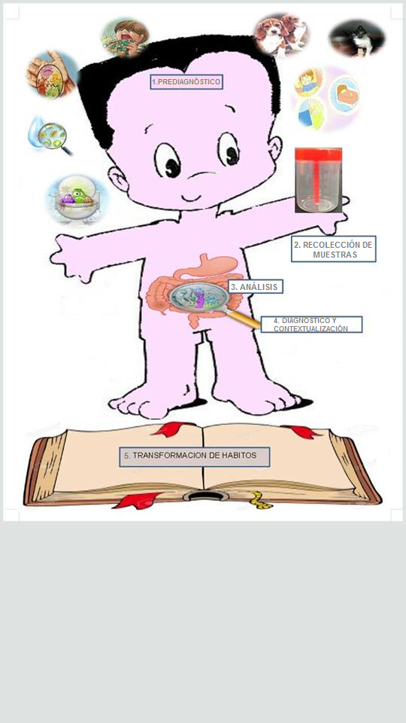

**Imagen 3:** trayectoria de indagación

**Recorrido de las trayectorias de la investigación:**

1. Prediagnóstico: se realizaron encuestas (anexo 1)y visitas domiciliarias a las veredas Iscalá, Chitacomar, Manzanares para conocer el contexto (Anexo 2)
2. Recolección de muestras: se repartieron 100 frascos recolectores de heces. Los estudiantes explicaron las condiciones para la recolección y se dio un tiempo de 15 dias para recibir muestras. (Anexo 3)
3. Análisis de muestras: se realizó examen directo al microscopio las 26 muestras recibidas. Se utilizó reactivo de lugol y solución salina para realizar el montaje. Un grupo de estudiantes fue previamente preparados en el manejo de microscopio, montaje de muestras y normas de bioseguridad y para la identificación de los parásitos los estudiantes se guiaron por fotos de distintas formas parasitarias bajo la supervisión de la docente investigadora desde su experiencia como bacterióloga. (Anexo 4)
4. Analisis de resultados tanto de las encuestas como de las muestras para dar un diagnóstico de los principales parásitos encontrados y su relación con las condiciones del entorno. (anexo 5)
5. Transformación de hábitos: se programan actividades que sugieran un cambio de hábitos predisponentes a las enfermedades.

**Reflexión/análisis de resultados:**

Una vez tabuladas las encuestas se obtuvieron los siguientes resultados, distribuidos en 3 aspectos signos de infección, hábitos y condiciones del entorno. Los resultados detallados y graficados se pueden observar en el anexo 5.

Signos de infección por parasitosis: se presentan dolores frecuentes de estómago, prurito anal, diarrea y en menor grado salida de lombrices por algún orificio del cuerpo, y presencia de moco o sangre en las heces.

Hábitos: aunque la mayoría de los encuestados afirma que se lava las manos antes de comer, preparar alimentos o despues de ir al baño, las observaciones de campo demostraron que estos hábitos no son constantes. Se observó a niños en malas condiciones de higiene, comiendo del suelo y jugando con mascotas que tambien estaban desaseadas, incluso con el cepillo de dientes. Asi mismo, se observó en una vivienda la manipulación de pollos que usan para la venta en el mismo sitio que adaptaron como baño. Además, los niños son desparasitados generalmente cuando están enfermos por lo cual deben asistir a los centros de salud y aún en algunas familias se acostumbra a proporcionar remedios caseros como la leche de casingua que son laxantes pero no aseguran la eliminación de todos los parásitos.

Entorno: la modalidad que en mayor medida se presenta en estas veredas para el consumo de agua es de los nacimientos, a partir de los cuales cada habitante adapta las tuberias o mecanismos de distribución. En la observación de campo se pudo verificar que el agua del nacimiento es limpia sobre lo cual se han realizado varios estudios; sin embargo no sucede lo mismo en los tanques en los que recogen el agua en las viviendas.

Las basuras son en su mayoria son quemadas (52%), o enterradas y solo el 31 son recogidas por entidades de aseo; sin embargo, en las visitas realizadas se observó que algunas familias arrojan las basuras que no pueden quemarse a campo abierto como es el caso de los pañales ( testimonio de una encuestada). Esto es un foco de contaminación ambiental y de infección.

La eliminación de heces en el 87% es atraves de pozos septicos que cada familia a adaptado. Este mecanismo les ha funcionado para la descomposición de las heces y disminuir la contaminación.

Otras anotaciones realizadas por los estudiantes fueron la presencia de muchos animales en la mayoria de las casas, los cuales deambulan por todos los lugares, hacinamiento,

**Resultados del análisis de laboratorio de muestras coprológicas:**

Los parásitos que más se presentaron fueron amebas en 11 de las muestras, entre ellas varias especies: Endolimax nana, Entamoeba histolytica, Entamoeba coli y Iodamoeba Butschlii.

En segundo lugar Blastocystis hominis y en menor proporción Giardia lamblia.

10 muestras se reportaron como NPI (no parásitos intestinales) de niños que habían sido recientemente desparasitados.

Se observaron 7 muestras multiparasitadas con presencia de 2 o más clases de parásitos.

Grafico 1: clases de parásitos encontrados en las muestras analizadas

**Aspectos positivos:**

Los estudiantes adquirieron muchos conocimientos no solo en lo que respecta al proyecto como el trabajo en el laboratorio o los parásitos; sino también en cada paso aprendieron otros aspectos subyacentes a los procesos de investigación como elaborar mapas conceptuales, crear encuestas y tabularlas, realizar gráficos estadísticos, dirigirse a la comunidad, leer artículos científicos entre otros que aumentan sus competencias académicas.

Estar cerca de la comunidad y conocer sus necesidades y condiciones de vida despierta en los estudiantes un interés social y el ánimo por contribuir en la solución de problemas de esta clase.

En cuanto a mi papel como co investigadora, es una experiencia gratificante que deja ver que los estudiantes poseen muchas cualidades que no se pueden explotar en el aula de clase y que salen a la luz con estos proyectos

**Dificultades:** hubo poca participación para el número de muestras que se esperaba recoger, se presentaron errores en la recolección de las muestras lo que impidió que se correlacionaran algunos resultados.

**Conclusiones**

Indudablemente hay una gran relación entre los hábitos, costumbres y el entorno con la presencia de parásitos en los niños.

Modificar las condiciones de las viviendas, o el manejo de excretas, basuras y el agua es dificil por que las condiciones económicas y sociales no lo permiten, pero si es posible transformar los hábitos: mejorar la higiene, educar a adultos y niños a lavarse las manos constantemente, a lavar los alimentos, hervir el agua, a tener un lugar adecuado para ubicar los cepillos dentales, a no arrojar pañales o papel higiénico sucio en campo abierto, a no permitir que las mascotas hagan sus necesidadesdentro de las casas, a desparasitarse periódicamente con recetas médicas; son cosas sencillas que se convierten en barreras para la trnsmision de enfermedades parasitarias.

Este proyecto es la evidencia de un problema en el que tambien deben involucrarse otros estamentos como la alcaldía del municipio y las entidades de salud. Se sugiere realizar campañas de desparasitación asi como se hacen de higiene oral o anticonceptivos, en las instituciones educativas y asi incluir a toda la comunidad.

**Bibliografía**

Rodriguez, Ana. Factores de riesgo para parasitismo intestinal en niños escolarizados de una institución educativa del municipio de Soracá - Boyacá. Universidad pedagógica y tecnológica de Colombia. 2014

Agudelo, Sonia. Prevalencia de Parasitosis Intestinales y Factores Asociados en un Corregimiento de la Costa Atlántica Colombiana. Universidad de Antioquia. 2008

Cusidó, José Luis. Incidencia de parasitismo en pacientes de zona rural del policlínico "Manuel Fajardo Rivero. Revista Electrónica Dr. Zoilo E. Marinello Vidaurreta. 2015

Soriano, Silvia. Parasitosis intestinales y su relación con factores socioeconómicos y condiciones de habitat en niños de Neuquén, Patagonia, Argentina. Parasitol Latinoam 60: 154 - 161, 2005.

Garzón, Lucero. Parasitosis intestinal y factores de riesgo en niños de los asentamientos subnormales, Florencia Caquetá, Colombia. Revista Facultad Nacional de Salud Pública. 2015.

**Agradecimientos**

A Dios por cada proyecto en mi vida

A cada integrante del grupo de investigación “**SICE”,** por su dedicación, creatividad y persistencia.

A la rectoría del colegio dirigida por José Gregorio Bautista Rico quien ha facilitado las instalaciones, los laboratorios y los espacios para la organización de las actividades propuestas.

A nuestros asesores Andrea Albarracín y Jesús Alvarez por el acompañamiento y comunicación constante.

A los promotores del proyecto enjambre por tan bella iniciativa.

**Anexos**

**Anexo 1. Formato de encuestas**

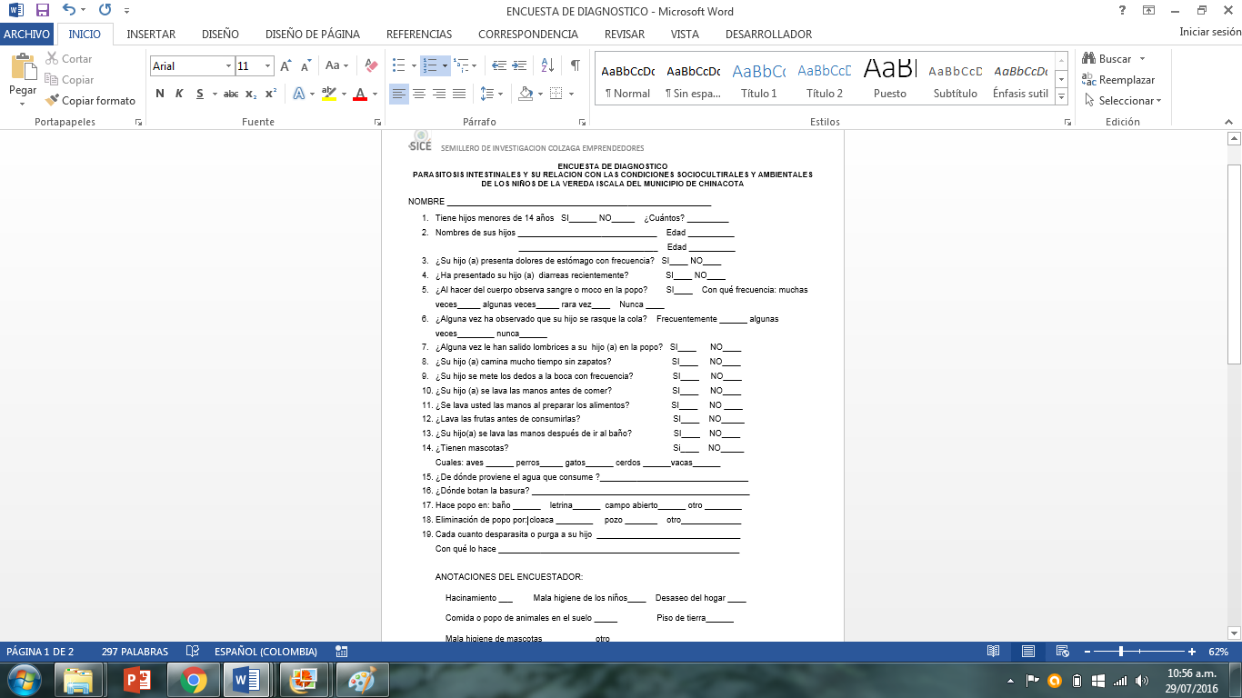

**Anexo 2. Visita a veredas aledañas a Chinácota**

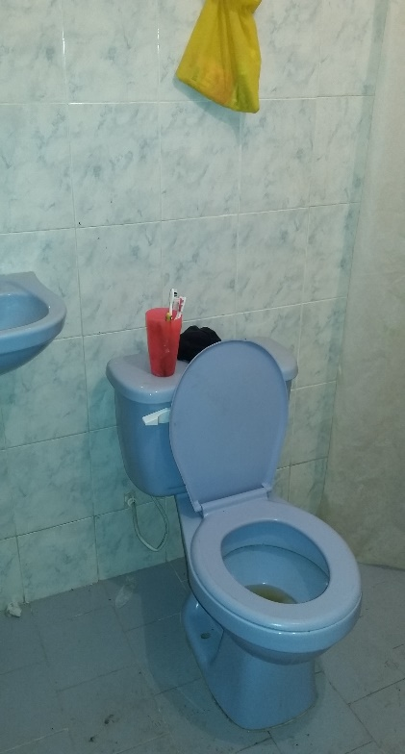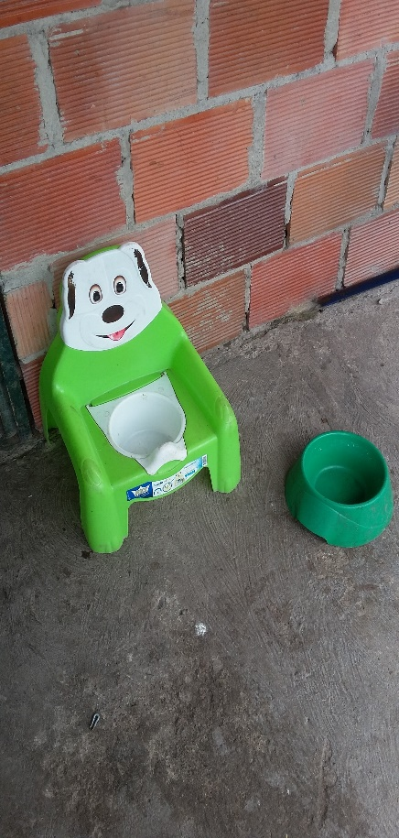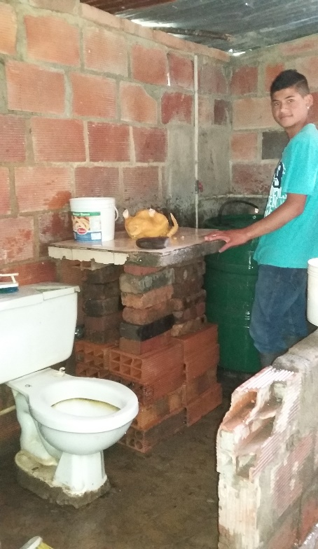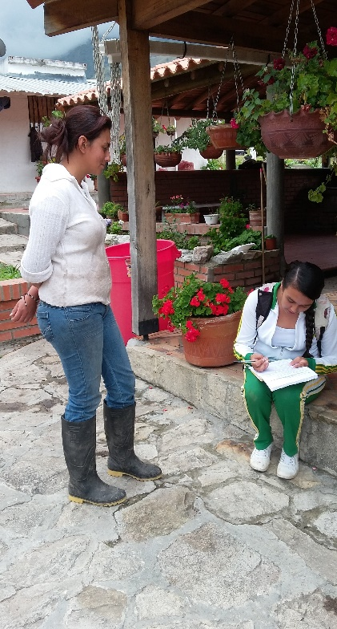 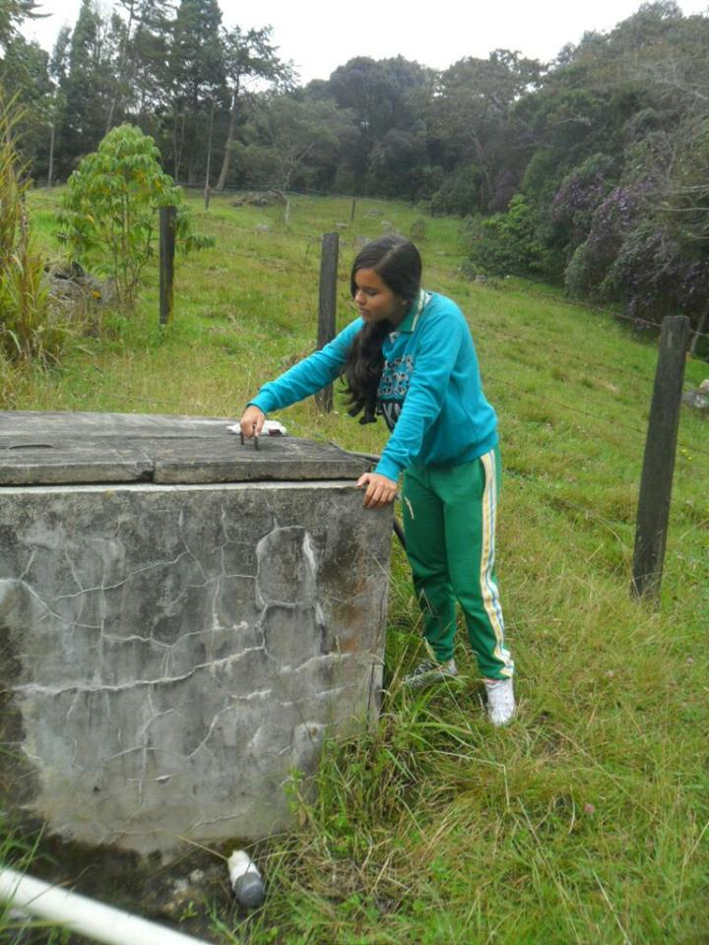 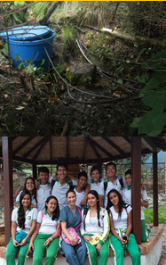

Anexo 3. Recolección y análisis de muestras

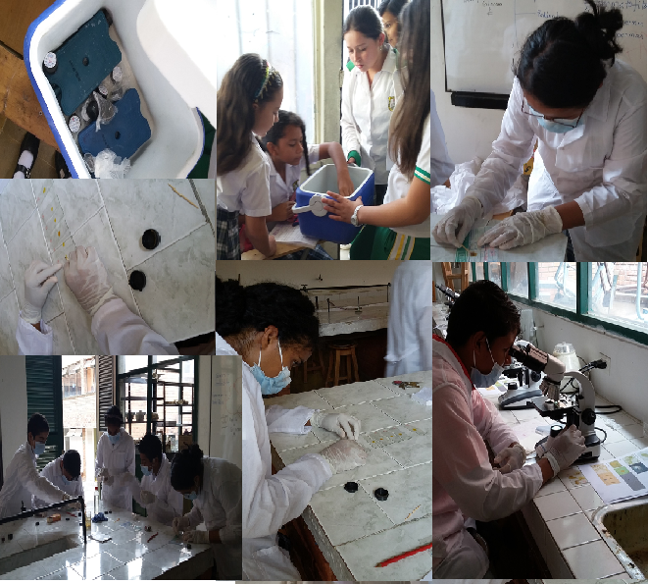

Anexo 4. Formato de resultados análisis de muestras

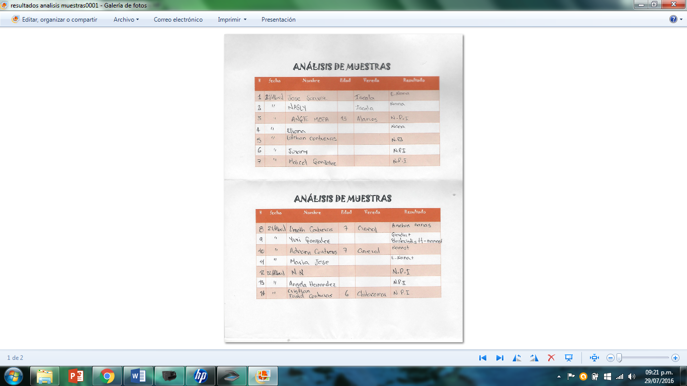

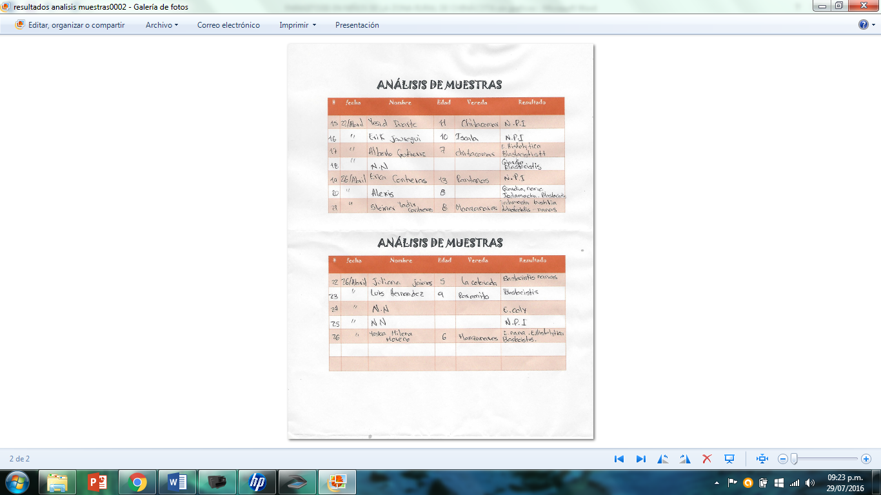

Anexo 5. Graficos resultados de las encuestas

1. ¿Su hijo presenta dolores de estómago con frecuencia?
2. ¿ha presentado su hijo diarrea recientemente?
3. ¿Al hacer del cuerpo ha observado sangre o moco en las heces?
4. ¿su hijo se rasque la cola con frecuencia?
5. Alguna vez ha observado lombrices en el popo de su hijo?
6. ¿camina frecuentemente descalzo?
7. ¿Su hijo se mete los dedos en la boca con frecuencia?
8. ¿Su hijo se lava las manos antes de comer?
9. ¿Se lava las manos antes de preparar los alimentos?
10. ¿su hijo se lava las manos después de ir al baño?
11. ¿Tienen mascotas?
12. ¿De donde proviene el agua que consume?
13. ¿Cómo manejan las basuras?
14. ¿En donde hacen popo sus hijos?
15. ¿Dónde hacen la eliminación de heces?
16. ¿Cada cuánto desparasita a su hijo?
17. ¿Con que se desparasita a sus hijos?